第11期
罗山县供销社办公室编 2022年6月28日

县供销社扎实开展系统房屋建筑安全隐患排查整治及安全生产大检查
为加强县供销社系统房屋建筑安全管理，消除各类安全隐患，切实维护公共安全、公众利益和系统稳定，近期，县供销社按照《关于对县直单位办公用房领域房屋建筑进行安全隐患排查整治的通知》要求，扎实开展系统内房屋建筑安全隐患排查整治及安全生产大检查。
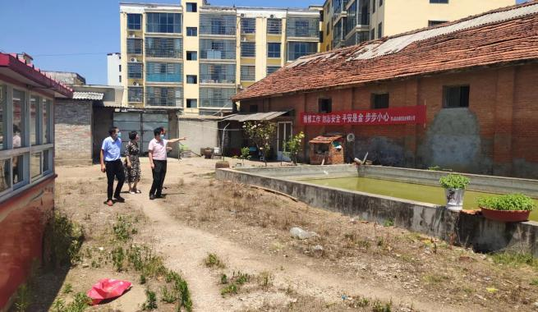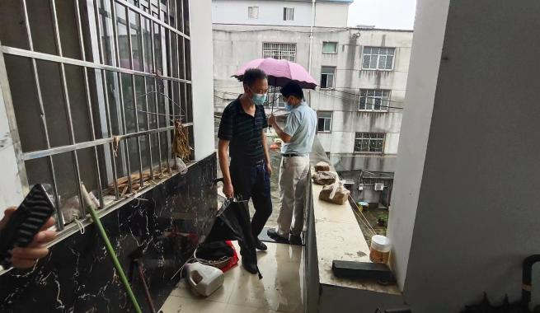
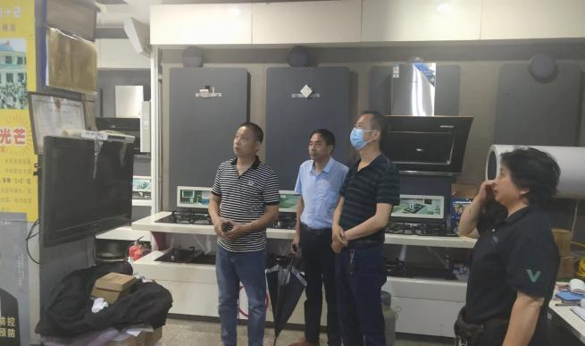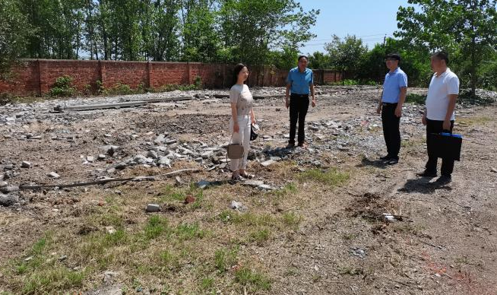
一是高度重视，认真部署。县供销社高度重视房屋建筑安全隐患排查整治工作，由主要领导亲自抓，分管领导具体抓，相关股室及社属企业全面配合，进一步明确排查范围、排查内容、排查方式及整改方式，确保该项工作有序开展。二是深入实地，全面排查。按照“应查尽查”原则，深入实地对县供销社系统办公、生产经营、仓储等房屋建筑开展仔细排查，确保不留空白、不留盲区、不留死角，发现存在安全隐患的，按照“分类处置、动态销号”要求，建立排查整改台账，扎实整改。三是加强宣传，强化安全意识。通过广泛开展房屋建筑使用安全宣传教育，引导系统干部群众正确认识房屋安全的基本概念，切实提高系统干部群众开展房屋安全隐患排查整治工作的积极性、主动性，保障工作顺利开展。四是结合实地排查，深入开展安全生产大检查，重点对县供销社系统办公、生产经营、仓储等房屋建筑的燃气使用、用电线路、消防设施等进行仔细检查，并对发现问题及时整改到位，彻底消除入夏以来，连续高温及暴雨天气带来的安全隐患。

